3.5. Тема 3: Развитие экологической грамотности учащихся посредством практического опыта в области НАУКИ

Когда встречаются скрытый потенциал ученика и умение учителя его раскрыть, происходит чудо.
Мэри Хэтвуд Фьютрелл

Цели обучения:
1. Проектирование и разработка образовательных инноваций для совершенствования навыков мышления высшего порядка у учащихся средних школ;

2. Измерение и оценка навыков мышления высшего порядка у учащихся;

3. Изучить взгляды учащихся на инновации в обучении для развития навыков мышления более высокого порядка.

Упражнение «Радуга»

А. Почувствуйте, как после дождя появилась радуга.
B. Все цвета радуги яркие, красивые и восхитительные.
C. Его появление подняло вам настроение.
D. Мы все едины, как эта радуга.
E. Теперь, держась за руки, мы чувствовали себя прекраснее и ярче радуги.
F. Давайте объединимся и будем сильными

Метод «Сладкого желания»

Этот метод используется для построения хороших отношений между учениками.
Этот метод можно использовать с учениками всех возрастов и по всем предметам.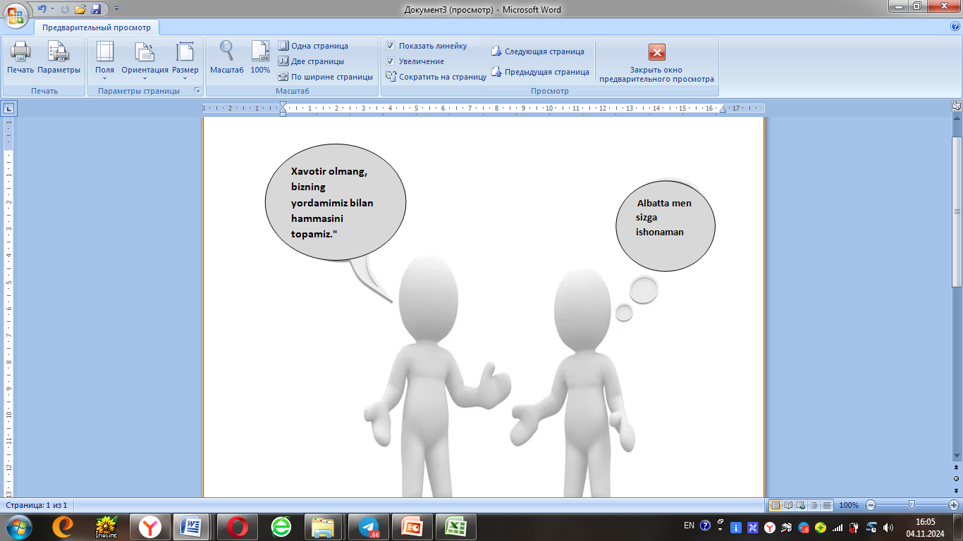

Метод «Деловой игры»

1.Учитель выбирает тему, определяет цели и результаты
2. Оценка целей, условий и результатов игры для учащихся
3. Распределяет задания среди учащихся, дает советы и вводит критерии
4. Учащиеся готовятся к своим ролям.
и т. д.
5. Учащиеся будут играть в игру в соответствии с утвержденными условиями.
6. Учитель наблюдает за игрой, не вмешиваясь.
7. В конце игры педагог организует обсуждение.
8-й. Результаты оцениваются на основе разработанных критериев оценки.

Я маленький астронавт.

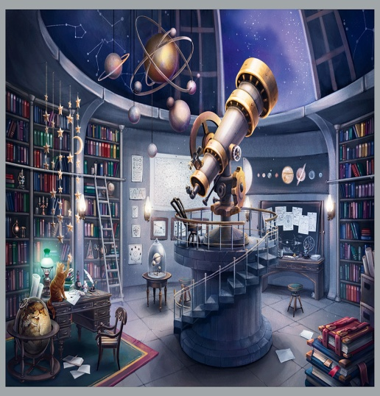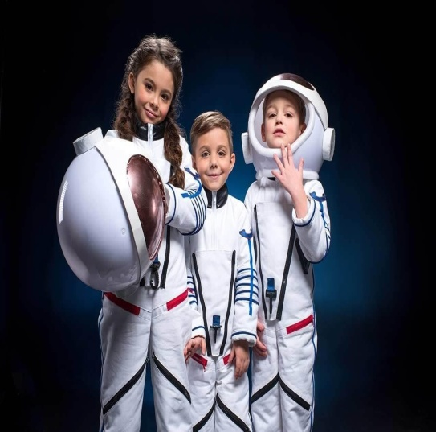
Астроном Астронафт

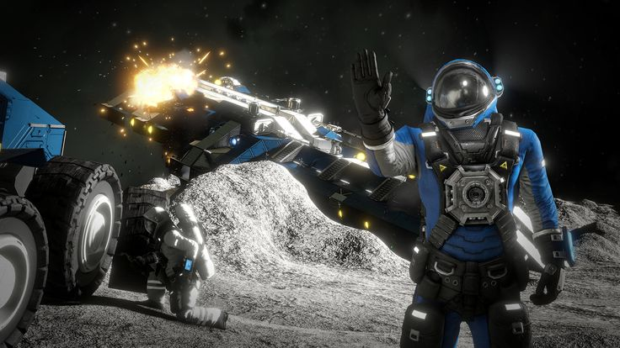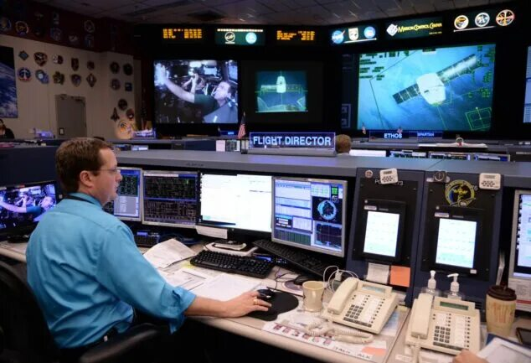

Инженер Программист

Метод «КАЛЕНДАРЬ»
➢ Бумажки с написанными на них названиями месяцев вывешиваются на доске вверх ногами.
➢ Бумажки с написанными на них названиями месяцев вывешиваются на доске вверх ногами.
➢ Карты с номерами 28(1)-29(1)-30-31 перемешиваются на столе рубашкой вверх.
➢ Представители каждой команды выходят и выбирают из карточек
➢ Затем они берут один из листков бумаги с доски и сравнивают его с карточкой в ​​своих руках.
➢ Если выбранные учеником номера месяца и дня совпадают, то команде присуждается очко.

Современные стратегии развития мыслительных навыков учащихся
• Обучение на основе исследования
• Метакогнитивные навыки:
• Научные исследования и эксперименты
• Критическое мышление
• Создание инфографики

Размещение и модификация
Меркурий
«Аудио- и видеостратегия» может быть реализована для детей с трудностями в обучении, имеющих нарушения зрения и слуха.
Для гиперактивных детей можно использовать дидактические игры и головоломки.
Учащимся, имеющим потребности в обучении, следует предоставить равный доступ к образованию и обеспечить их необходимыми инструментами.

Метод «да-нет»
❖ Требует большого мастерства от учителя
❖ Различает разные признаки предмета
❖ Сгруппированные объекты по выявленным характеристикам
❖ Развивает способность классифицировать на основе конкретных ситуаций.
❖ Это комплексный метод
❖ Объединяет разрозненные факты в единую идею
❖ Развивает способность к систематизации.



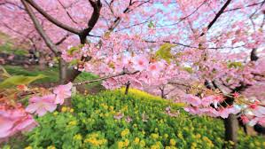
❖ Быстро усваивается, поскольку находится в простой форме.

